м
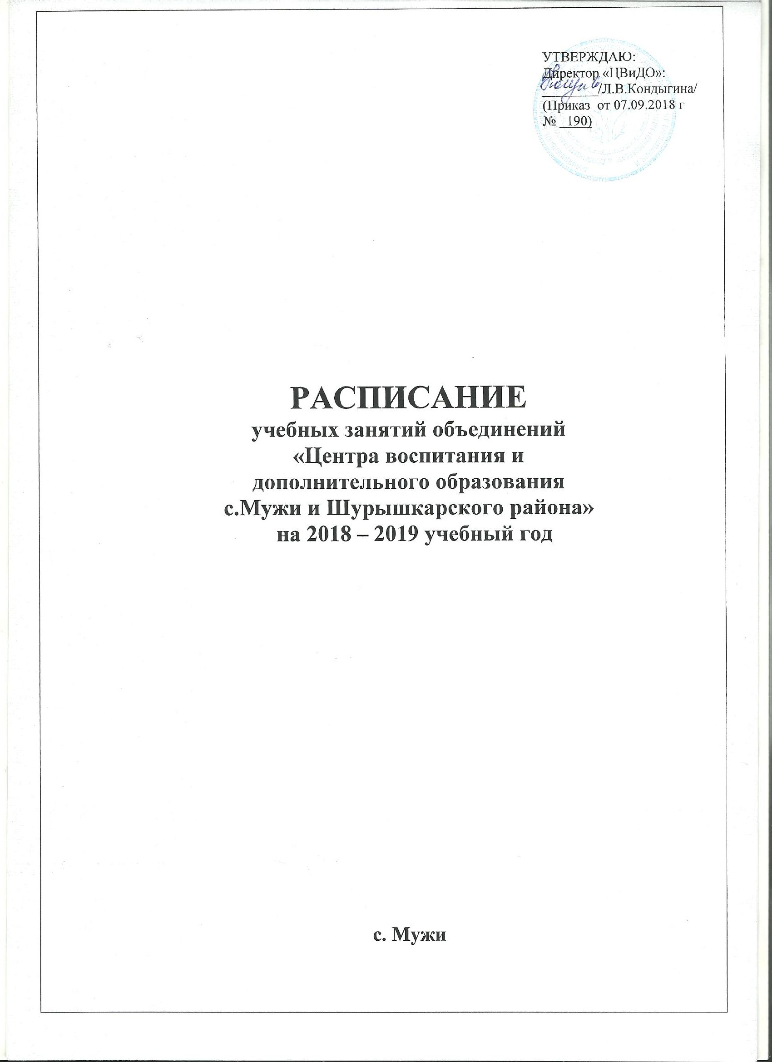

Название объединений |  | Ф.И.О.  педагога | Время работы объединений |  |  |  |  |  |  | Название кабинета
 |  |  | Пн | Вт. | Ср. | Чт. | Пт. | Сб. | Вс.
ХУДОЖЕСТВЕННАЯ НАПРАВЛЕННОСТЬ

«Сувенир» |  | Дудко Н.В. | 14⁰-  16⁰⁰  ^{(1 гр)} | 14⁰-  16⁰⁰  ^{(1 гр)} |  | 14⁰-  16⁰⁰  ^{(2гр)} | 14⁰⁰-  16⁰⁰  ^{(2гр)} |  |  | Кабинет «Резьба по дереву и кости»
«Юный художник» |  | Сивкова Э.Е. | 14⁰⁰⁻  16⁰⁰  ^{(1гр)}  16⁰⁰⁻  18⁰⁰  ^{(2гр)} | 14⁰⁰⁻  16⁰⁰  ^{(1гр)}  16⁰⁰⁻  18⁰⁰  ^{(2гр)} |  |  |  |  |  | Кабинет «Юный художник»
«Наши руки не для скуки» |  | Сивкова Э.Е. |  |  | 14⁰⁰⁻  16⁰⁰  ^{(1гр)}  16⁰⁰⁻  18⁰⁰  ^{(2гр)} | 14⁰⁰⁻  16⁰⁰  ^{(1гр)}  16⁰⁰⁻  17⁰⁰  ^{(инд.}  ^{зан.)} | 14⁰⁰⁻  16⁰⁰  ^{(2гр)}  16⁰⁰⁻  17⁰⁰  ^{(инд.}  ^{зан.)} |  |  | Кабинет «Юный художник»
«Рукодельница» |  | Дудко Н.В. | 16⁰⁰  18⁰⁰  ^{(1 гр)} | 16⁰⁰  18⁰⁰  ^{(1 гр)} | 16⁰⁰  18⁰⁰  (2гр) |  | 16⁰⁰-  18⁰⁰  ^{(2 гр)} |  |  | Кабинет «Мастерская резьбы по дереву и кости»
«Маленький художник» |  | Рой Е.Ю. |  |  |  |  | 14⁰⁰⁻  16⁰⁰  ^{(1гр)}  16⁰⁰⁻  18⁰⁰  ^{(2гр)}  18⁰⁰⁻  19⁰⁰  ^{(инд.}  ^{зан.)} |  | 11⁰⁰⁻  13⁰⁰  ^{(1гр)}  13⁰⁰⁻  15⁰⁰  ^{(2гр)}  15⁰⁰⁻  16⁰⁰  ^{(инд.}  ^{зан.)} | Кабинет «Юный художник»
«Волшебные лоскутики» |  | Лонгортова Ю.Е. | 14⁰⁰⁻  16⁰⁰  ^{(1гр)}  16⁰⁰⁻  18⁰⁰  ^{(2 гр)}  18⁰⁰⁻  18³⁰  ^{(инд.}  ^{зан.)} |  |  | 14⁰⁰⁻  16⁰⁰  ^{(1гр)}  16⁰⁰⁻  18⁰⁰  ^{(2 гр)}  18⁰⁰⁻  18³⁰  ^{(инд.}  ^{зан.)} |  |  |  | Кабинет «Творческая мастерская»
«Кукольный сундучок» |  | Лонгортова Ю.Е. |  | 14⁰⁰⁻  16⁰⁰  ^{(1гр)}  16⁰⁰⁻  18⁰⁰  ^{(2 гр)}  18⁰⁰⁻  18³⁰  ^{(инд.}  ^{зан.)} | 14⁰⁰⁻  16⁰⁰  ^{(1гр)}  16⁰⁰⁻  18⁰⁰  ^{(2 гр)}  18⁰⁰⁻  18³⁰  ^{(инд.}  ^{зан.)} |  | 14⁰⁰⁻  16⁰⁰  ^{(1гр)}  16⁰⁰⁻  18⁰⁰  ^{(2 гр)}  18⁰⁰⁻  18³⁰  ^{(инд.}  ^{зан.)} |  |  | Кабинет «Творческая мастерская»
«Мир глазами детей»  /очно-заочное обучение/ |  | Шарыпова Г.М. |  |  |  |  |  | 15⁰⁰⁻  19³⁰ |  | ЦВиДО
«Резьба по дереву и кости» |  | Анемгурова Л.Н. | 16⁰⁰⁻  18⁰⁰  ^{(1 гр)} | 16⁰⁰⁻  18⁰⁰  ^{(1 гр)} | 16⁰⁰⁻  18⁰⁰  ^{(2 гр)} | 16⁰⁰⁻  18⁰⁰  ^{(2 гр)} | 14⁰⁰⁻  16⁰⁰  ^{(3 гр)}  16⁰⁰⁻  18⁰⁰  ^{(инд.}  ^{зан.)} |  |  | Кабинет «Мастерская резьбы по дереву и кости»
«Фантазия» |  | Анемгурова Л.Н. |  | 15⁴⁰16¹⁰  ^{(1 гр)}  16²⁰  16⁵⁰  ^{(2 гр)} |  |  |  |  |  | ЦВиДО
 |  |  |  |  |  | 15⁴⁰16¹⁰  ^{(3 гр)}  16²⁰  16⁵⁰  ^{(4 гр)} |  |  |  | ЦВиДО
«Умелые ручки»  /очно-заочное обучение/ |  | Сивкова Э.Е. |  |  |  | 10⁰⁰⁻  12⁰⁰ | 10⁰⁰⁻  12³⁰ |  |  | ЦВиДО
«Национально-прикладное искусство» |  | Анемгурова Л.Н. | 14⁰⁰⁻  16⁰⁰  ^{(1 гр)} | 14⁰⁰⁻  16⁰⁰  ^{(1 гр)} | 14⁰⁰⁻  16⁰⁰  ^{(2 гр)}  18⁰⁰⁻  19⁰⁰  ^{(инд.}  ^{зан.)} | 14⁰⁰⁻  16⁰⁰  ^{(2 гр)} |  |  |  | Кабинет «Мастерская резьбы по дереву и кости»
ТЕХНИЧЕСКАЯ НАПРАВЛЕННОСТЬ
«Эксплуатация техники Крайнего Севера» |  | Шарыпов А.М. |  |  |  |  | 14⁰⁰⁻  ₁₆⁰⁰  (1 гр)  16⁰⁰⁻  ₁₈⁰⁰  (2 гр)  18⁰⁰⁻  ₁₉⁰⁰  ^{(инд.}  ^{зан.)} | 12⁰⁰⁻  ₁₅⁰⁰  (1 гр)  15⁰⁰⁻  ₁₈⁰⁰  (2 гр)  18⁰⁰⁻  ₁₉⁰⁰  ^{(инд.}  ^{зан.)} |  | ЦВиДО,  кабинет «Компьютерный класс
«Безопасное колесо» |  | Шарыпов А.М. |  |  |  | 14⁰⁰⁻  ₁₆⁰⁰  (1 гр)  16³⁰⁻  ₁₈³⁰  (1 гр) |  |  |  | ЦВиДО
«Робототехника» |  | Шарыпов А.М. | 14⁰⁰⁻  ₁₆⁰⁰  16⁰⁰⁻  ₁₈⁰⁰ | 14⁰⁰⁻  ₁₆⁰⁰  16⁰⁰⁻  ₁₈⁰⁰ | 14⁰⁰⁻  ₁₆⁰⁰  16⁰⁰⁻  ₁₈⁰⁰ |  |  |  |  | ЦВиДО,  кабинет «Компьютерный класс
«Создание мультфильмов» |  | Шарыпова Г.М. | 17⁰⁰⁻  ₁₈⁰⁰  ^{(1гр.)} | 17⁰⁰⁻  ₁₈⁰⁰  ^{(1гр.)} | 17⁰⁰⁻  ₁₈⁰⁰  ^{(1гр.)} | 17⁰⁰⁻  ₁₈⁰⁰  ^{(2гр.)} | 17⁰⁰⁻₁₉⁰⁰  ^{(2гр.)} | 12⁰⁰⁻  ₁₅⁰⁰  ^{(2гр.)} |  | ЦВиДО
СОЦИАЛЬНО-ПЕДАГОГИЧЕСКАЯ НАПРАВЛЕННОСТЬ
«Умники и умницы» | Акамова М.С. |  |  | 13⁰⁰-13⁴⁵ |  | 13⁰⁰-13⁴⁵ |  |  |  | ЦВиДО,  актовый зал
«Умники и умницы» | Сангаджиев И.Б. |  |  | 14⁰⁰-15⁰⁰ |  | 14⁰⁰-15⁰⁰ |  |  |  | ЦВиДО,  актовый зал
«Эрудит»  /очно-заочное обучение/ | Конева Л.Ф. |  |  |  |  |  |  | 10⁰⁰⁻  ₁₄³⁰ |  | ЦВиДО
«Эрудит»  /очно-заочное обучение/ | Акамова М.С. |  | 08³⁰⁻  ₀₉³⁰ |  | 08³⁰⁻  ₀₉³⁰ |  | 08³⁰⁻  ₀₉⁰⁰ |  |  | ЦВиДО
«Школа лидера»  /очно-заочное обучение/ | Рой Е.Ю. |  | 15⁰⁰-16⁰⁰  ^{(1 гр)} | 15⁰⁰-16⁰⁰  ^{(1 гр)} | 15⁰⁰-16⁰⁰  ^{(2 гр)} | 15⁰⁰-16⁰⁰  ^{(2гр)} |  |  |  | ЦВиДО  актовый зал
«Школа лидера»  /очно-заочное обучение/ | Конева Л.Ф. |  |  |  |  |  |  |  |  | ЦВиДО  актовый зал
«Умники и умницы» | Дудко Н.В. |  | 13⁰⁰-13⁴⁵  ^{(1 гр)} | 13⁰⁰-13⁴⁵  ^{(2 гр)} |  |  |  |  |  | ЦВиДО
«Умники и умницы» | Рой Е.Ю. |  |  |  | 13⁰⁰-13⁴⁵  ^{(1 гр)} | 13⁰⁰-13⁴⁵  ^{(2 гр)} |  |  |  | ЦВиДО
СПОРТИВНАЯ НАПРАВЛЕННОСТЬ
«Шах и Мат» | Сангаджиев И.Б. |  |  |  |  |  | 14⁰⁰-15⁰⁰  ^{(1гр)} | 14⁰⁰-15⁰⁰  ^{(2гр)}  15⁰⁰-15³⁰  ^{(инд.}  ^{зан.)} |  | ЦВиДО

